GIẢI TOÁN LỚP 6 TẬP 2 – BÀI 3 TRANG 42 SÁCH GIÁO KHOA
Đề bài:
Tìm số nghịch đảo của 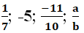(a, b ∈ Z, a ≠ 0, b ≠ 0)
Đáp án:
- Số nghịch đảo của 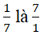
- Số nghịch đảo của 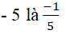
- Số nghịch đảo của 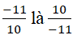
- Số nghịch đảo của 